ГОСУДАРСТВЕННОЕ ОБРАЗОВАТЕЛЬНОЕ УЧРЕЖДЕНИЕ ВЫСШЕГО

ПРОФЕССИОНАЛЬНОГО ОБРАЗОВАНИЯ

ДОНЕЦКИЙ НАЦИОНАЛЬНЫЙ ТЕХНИЧЕСКИЙ УНИВЕРСИТЕТ

Лабораторная работа №1

«Изучение базовых принципов работы с Git»

Выполнил:

Ст. гр. ПИ-17в

Кавун Б.А.

Донецк 2020

**Вывод команды git log --pretty=format:\"%h %ad | %s%d [%an]\" --graph –date=short:**

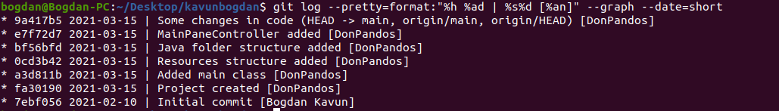**Вывод команды git diff для одной из ревизий, касающейся редактирования кода:**

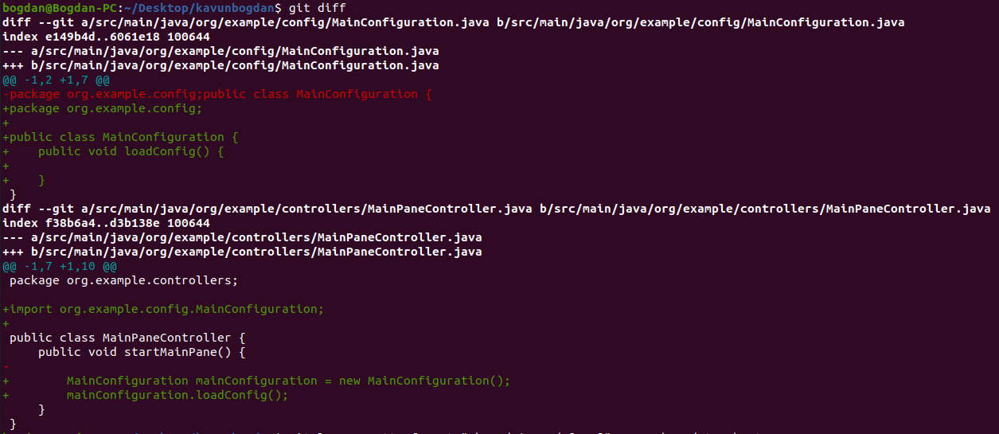

ГОСУДАРСТВЕННОЕ ОБРАЗОВАТЕЛЬНОЕ УЧРЕЖДЕНИЕ ВЫСШЕГО

ПРОФЕССИОНАЛЬНОГО ОБРАЗОВАНИЯ

ДОНЕЦКИЙ НАЦИОНАЛЬНЫЙ ТЕХНИЧЕСКИЙ УНИВЕРСИТЕТ

Лабораторная работа №2

«Работа с ветками в Git»

Выполнил:

Ст. гр. ПИ-17в

Кавун Б.А.

Донецк 2020

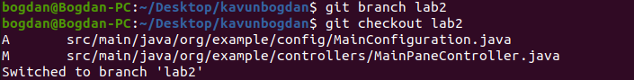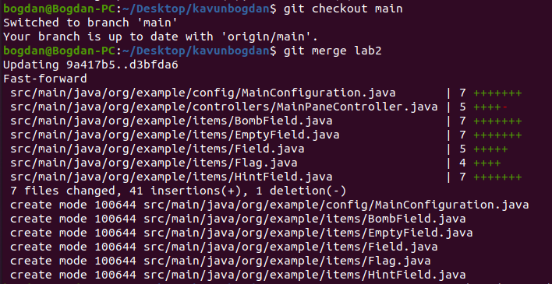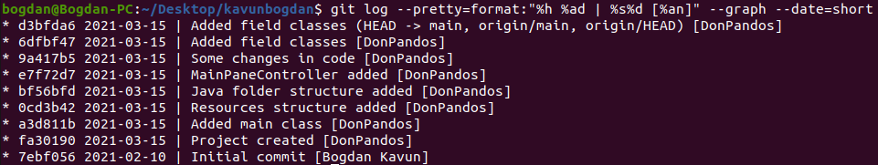

ГОСУДАРСТВЕННОЕ ОБРАЗОВАТЕЛЬНОЕ УЧРЕЖДЕНИЕ ВЫСШЕГО

ПРОФЕССИОНАЛЬНОГО ОБРАЗОВАНИЯ

ДОНЕЦКИЙ НАЦИОНАЛЬНЫЙ ТЕХНИЧЕСКИЙ УНИВЕРСИТЕТ

Лабораторная работа №3

«Работа с параллельными ветками»

Выполнил:

Ст. гр. ПИ-17в

Кавун Б.А.

Донецк 2020

  
  
  
  
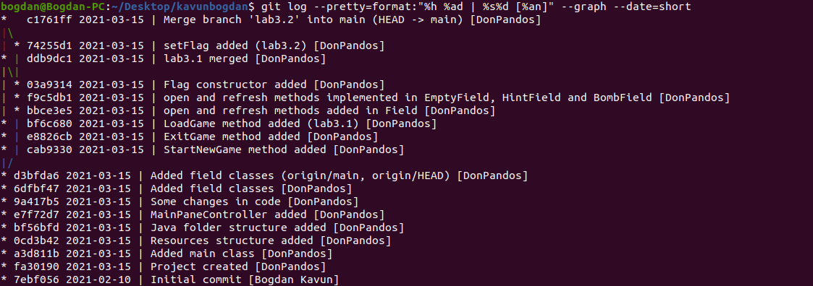  
  


ГОСУДАРСТВЕННОЕ ОБРАЗОВАТЕЛЬНОЕ УЧРЕЖДЕНИЕ ВЫСШЕГО

ПРОФЕССИОНАЛЬНОГО ОБРАЗОВАНИЯ

ДОНЕЦКИЙ НАЦИОНАЛЬНЫЙ ТЕХНИЧЕСКИЙ УНИВЕРСИТЕТ

Лабораторная работа №4

«Разрешение конфликтов объединения веток»

Выполнил:

Ст. гр. ПИ-17в

Кавун Б.А.

Донецк 2020

